油气管道巡检无人机
- 产品概述
油气管道巡检无人机是一款专为长输油气管道全生命周期完整性管理设计的专业化智能巡检系统。系统主要由高可靠性工业级飞行平台、多类型机载巡检载荷和一体化地面控制终端三部分组成，能够在沙漠、戈壁、高山、雪域等复杂地形及交通不便区域，高效完成油气管道大范围巡护、隐患排查、应急处置及施工监理等复杂场景下的巡检与数据采集任务。
系统采用模块化设计与高适配性架构，可灵活搭载高清可见光变焦相机、红外热成像仪、激光雷达等专业化载荷，结合智能识别技术，覆盖长输油气管道巡检的多样化需求，实现从“人工巡检”向“智能巡检”的模式转变。其主要应用场景包括：对长输油气管道开展常态化自主巡检，精准识别管道泄漏、表面腐蚀、违规施工、占压、重载车辆碾压、打孔盗油等风险隐患，提升隐患排查效率与精准度；通过视频实时回传实现现场取证与历史数据回溯对比，助力管道巡护信息化管理，解决破坏、盗窃取证困难的问题，同时规避人工巡护的人员安全风险。

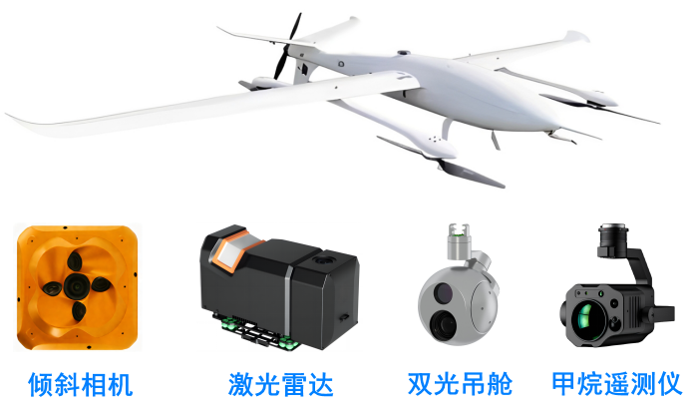
图1 FC-YQXJ-01无人机
- 技术指标
无人机参数
飞行器材料 | 先进航空复合材料
起降方式 | 垂直起降
动力系统 | 纯电动
最大续航时间 | 180min（空载）
巡航速度 | 65-120km/h
有效作业半径 | 50km
最大起飞海拔 | 5000m
有效载荷 | 5kg
工作温度 | -20℃~50℃
定位精度 | ±0.5m
可抗风等级 | 6级
定位系统 | GPS/北斗
保护功能 | 失控返航、低电量返航降落、断点续飞
- 应用场景
  - 输油管道日常巡检
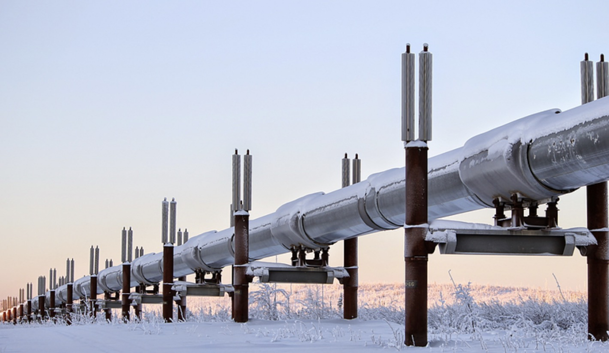
  - 输油管道泄漏检测
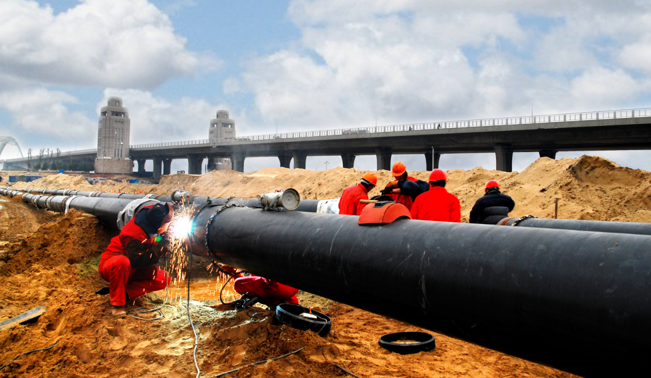

  - 输油管道施工监管

